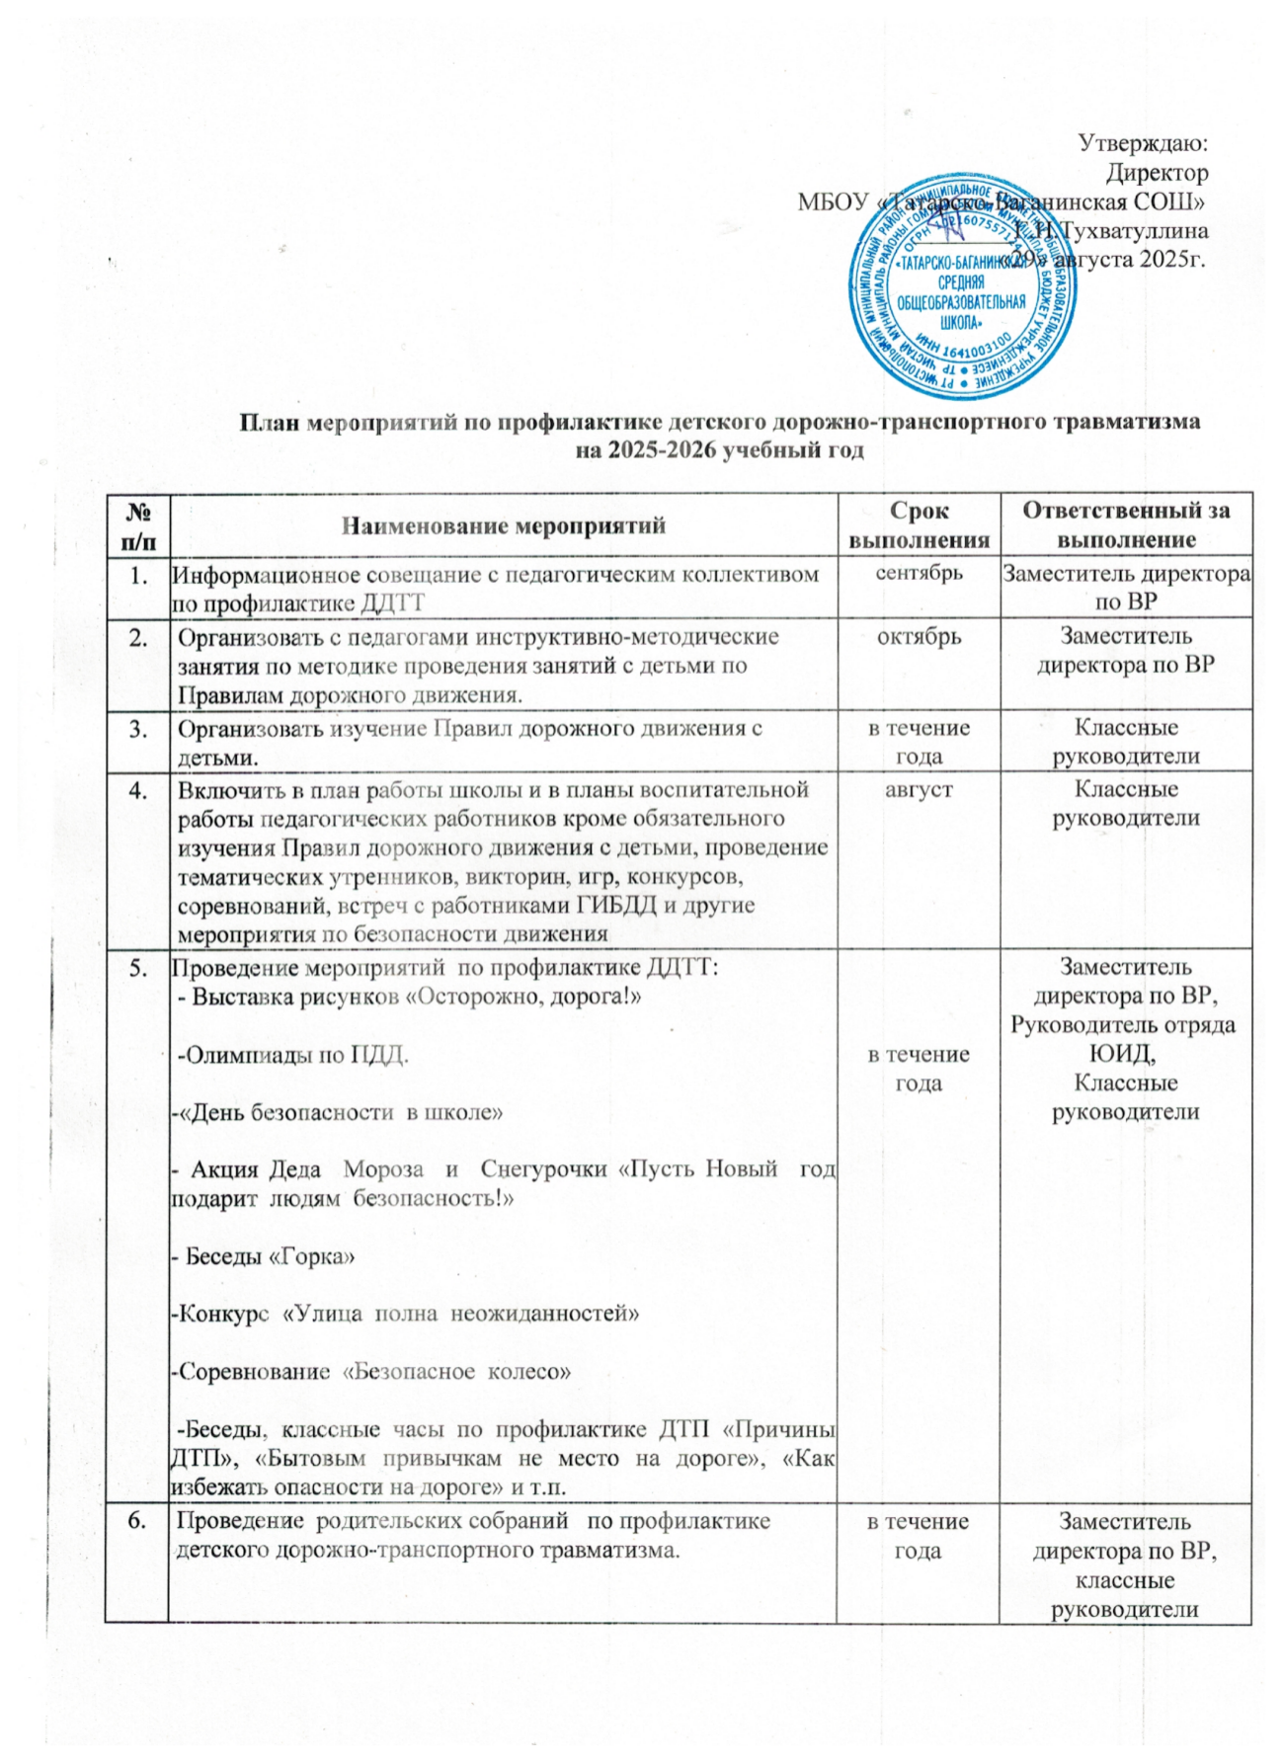

7. | Оформление индивидуальных маршрутных листов безопасного пути «Школа - дом» (1-11 классы). | До 15.09.24 | Классные руководители  1-11 классов
8. | Разработка памяток «Безопасное поведение на улице». | Декабрь | Классные руководители
9. | Совещание при директоре по профилактике ДДТТ | в течение года | Заместитель директора по ВР
10. | Проведение тестирования по практическому владению учащимися навыками безопасного поведения на дорогах и в транспорте. | в течение года | Заместитель директора по ВР, классные руководители
11. | Проведение «минуток безопасности». | в течение года | Классные руководители
12. | Школьный этап «Безопасное колесо» | апрель-май | Руководитель  отряда ЮИД,  члены отряда ЮИД
13. | Рейд и родительский патруль «Внимание, пешеход» | сентябрь,  март, май | Заместитель директора по ВР, Руководитель  отряда ЮИД,  члены отряда ЮИД, родители учащихся
14. | Организация встреч с сотрудниками отдела пропаганды ГИБДД для учащихся, родителей, учителей | В течение года | Заместитель директора по ВР
15. | Беседы с учащимися перед каникулами на тему «Улица полна неожиданностей»  Акция «Внимание, каникулы!» | Перед каникулами | Классные руководители,  отряд ЮИД
16. | Индивидуальные беседы с учащимися, находящимися на внутришкольном контроле, со старшеклассниками, имеющими мотоциклы, скутеры, велосипеды в хозяйстве и их родителями по данной теме. | в течение года | Заместитель директора по ВР, классные  руководители
17. | Проведение тематических викторин, игр, конкурсов, соревнований по ПДД. | в течение года | классные  руководители, отряд ЮИД
18. | Встречи, беседы с работниками ГИБДД. | в течение года | Заместитель директора по ВР
19. | Проведение «Недели безопасности дорожного движения». | сентябрь-май | Заместитель директора по ВР, отряд ЮИД

